Der Garten im Frühjahr
(GMH/BVE) Wenn die Temperaturen langsam steigen und die Sonne an Kraft gewinnt, starten viele Hobbygärtner in die neue Saison. Der Garten wird wieder „auf Vordermann“ gebracht. Doch was ist alles zu tun und welche Unterstützung kann man sich aus dem Fachhandel holen?
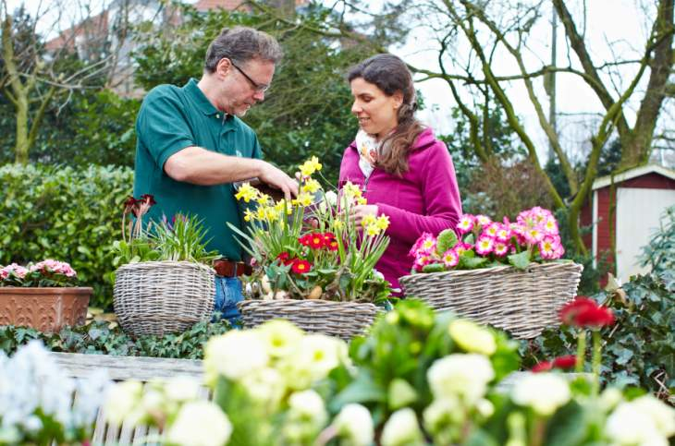
Bildnachweis: GMH/BVE

Bildunterschrift: Frühjahrsblüher sind jetzt besonders wirkungsvoll. Die Palette reicht von Tulpen und Narzissen bis hin zu Primeln oder Tausendschön. Alles was farbenfroh ist und leuchtend blüht gefällt nach dem tristen Grau des Winters.

Bilddaten in höherer Auflösung unter:
http://www.gruenes-medienhaus.de/download/2016/02/GMH_2016_07_02.jpg

Wer sein Gemüsebeet bepflanzen möchte, sollte im Frühjahr den Boden gut vorbereiten, am besten an frostfreien und trockenen Tagen. Außerdem rät der Experte, mit der Gartenarbeit erst zu beginnen, wenn der Boden abgetrocknet ist und keine schweren feuchten Erdklumpen an den Gartengeräten hängen bleiben. Wer im Herbst sein Beet nicht abgeräumt hat, muss jetzt noch vertrocknetes Pflanzenmaterial entfernen. Der Boden sollte – am besten mit einer Grabegabel - gelockert werden, um die Bodenstruktur und das Bodenleben in der oberen Erdschicht zu erhalten. Im Fachhandel steht eine Vielzahl verschiedener Geräte-Modelle zur Auswahl.
Besonders Gemüsepflanzen entziehen dem Boden sehr viele Nährstoffe. Bevor das Beet neu aufgedüngt wird, kann eine Bodenprobe genommen werden. Wer seine Proben nicht direkt an ein Labor einsendet, kann über den Fachhandel die Nährstoffe in seiner Bodenprobe prüfen lassen. Rund eine Woche vor der Pflanzung neuer Gemüse-Setzlinge ist es ratsam, den Dünger einzubringen. Übrigens, Tomaten und Gurken sind echte Starkzehrer und benötigen sehr viel Stickstoff, dagegen zählen Bohnen und Erbsen zu den Schwachzehrern.
Im Fachhandel werden viele verschiedene Gemüse-Jungpflanzen angeboten. Um selbst Gemüse-Samen aber auch Zierpflanzen auszusäen ist jetzt noch der richtige Zeitpunkt. Idealerweise verwendet man dazu spezielle Anzuchterde und Aussaatschalen, die mit einem passenden Deckel angeboten werden. Damit erhält man eine gespannte Atmosphäre, die zur gelungenen Keimung beiträgt. Empfindliche Aussaaten werden im Haus vorkultiviert. Robuste Sorten können ab März auch direkt im Beet ausgesät werden.
Der Rasen bedarf im Frühjahr wieder einer speziellen Pflege. Laubreste und grober Moos-Filz sollten mit einem Rechen vor dem ersten „Rasen mähen“ entfernt werden. Beim „ersten Mal“ im neuen Jahr rät der Rasen-Experte nur „einmal Spitzen schneiden“. Danach kann regelmäßig nach Wuchsverhalten und Verwendung der Rasenfläche alle fünf bis sieben Tage gemäht werden. Rasenflächen sollten im Frühjahr mit einem stickstoffbetonten Rasenvolldünger gedüngt werden. Zehn bis vierzehn Tage danach wird die Fläche vertikutiert, um den Boden besser zu durchlüften.
Viele Zier-Gehölze sowie Rosen werden im Frühjahr frisch in Form geschnitten. Auch Neupflanzungen können nun durchgeführt werden. Balkonkästen und Kübel lassen sich jetzt mit Tulpen, Narzissen und Co. bepflanzen. Der Handel hält eine breite Palette an Frühjahrsblühern bereit und bietet dazu passende Gefäße wie Körbe oder Kübel.
Kübelpflanzen, die noch im Winterquartier stehen, brauchen jetzt ein besonderes Augenmerk. Bei Geranien und Co bilden sich die ersten neuen Triebe. Nun ist es Zeit für einen Frühjahrsrückschnitt, gegebenenfalls wird umgetopft. Die ersten robusten Kübelpflanzen können schon an einen geschützten Platz ins Freie umziehen.
Weitere Hinweise zu Pflegemaßnahmen, ausreichende Sortenempfehlungen und Hinweise zu Substraten und Gartengeräten erhalten Sie in Ihrer Einzelhandelsgärtnerei oder Gartenbaumschule. Unter www.ihre-gaertnerei.de bzw. www.gartenbaumschulen.com ist garantiert eine passende Adresse in Ihrer Nähe aufgelistet.

